1. API 统一命名格式： /api/模块名/xxx

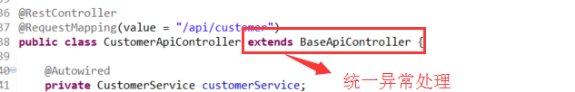

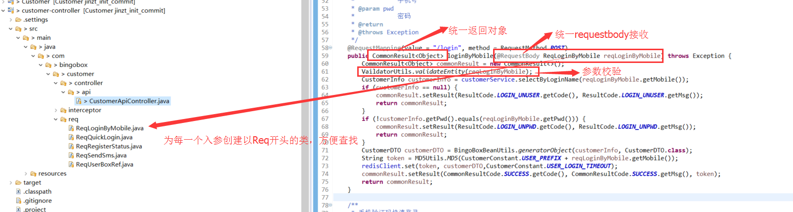

目前涉及系统：product,user,basedata,report等系统

2.使用拦截器以支持支持跨域：

<mvc:interceptor>

<mvc:mapping path="/api/**" /><bean id="crossDomainInterceptor" class="com.bingobox.framework.common.CrossDomainInterceptor" />

</mvc:interceptor>

3. 入参数据校验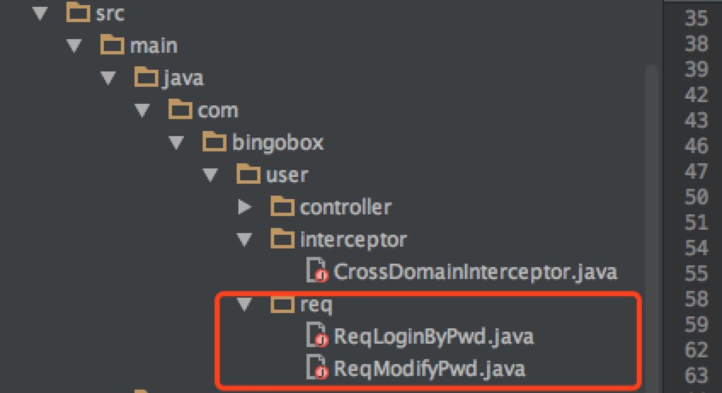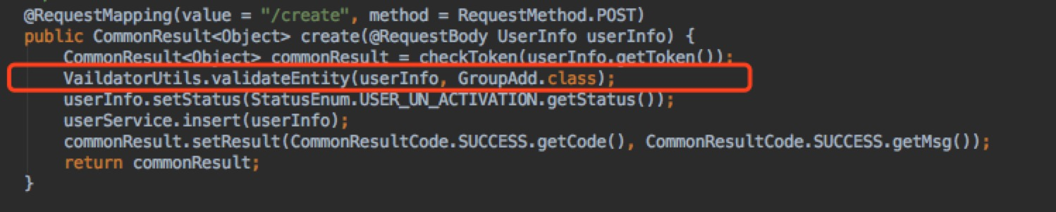

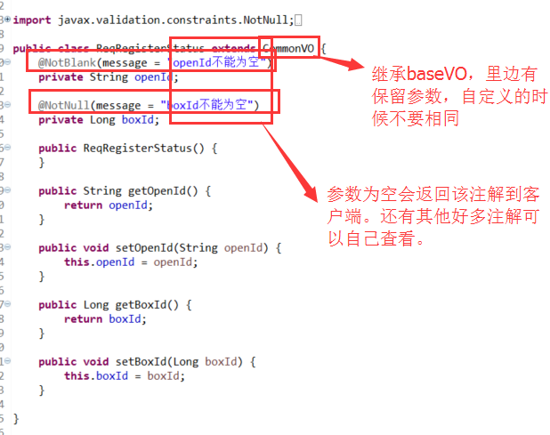

4.返回值响应码划分：

系统级响应码5位，模块级相应码6位。

baseData：10xxxx

user:11xxxx

customer:12xxxx

box:13xxxx

product:14xxxx

report:15xxxx

5.组装commonResult，统一在controller层进行处理

6.分页插件使用：

详情参考：

<https://github.com/pagehelper/Mybatis-PageHelper/blob/master/wikis/zh/HowToUse.md>

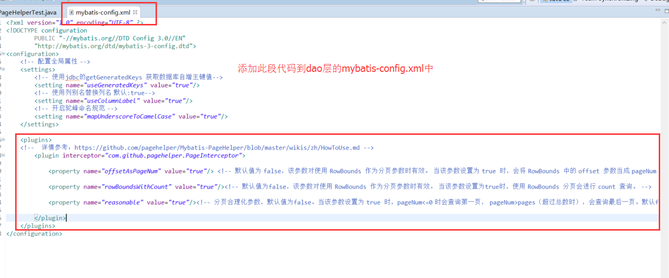

代码断：

<plugins>

<!-- 详情参考：https://github.com/pagehelper/Mybatis-PageHelper/blob/master/wikis/zh/HowToUse.md -->

<plugin interceptor="com.github.pagehelper.PageInterceptor">

<property name="offsetAsPageNum" value="true"/> <!-- 默认值为 false，该参数对使用 RowBounds 作为分页参数时有效。 当该参数设置为 true 时，会将 RowBounds 中的 offset 参数当成 pageNum 使用，可以用页码和页面大小两个参数进行分页。 -->

<property name="rowBoundsWithCount" value="true"/><!-- 默认值为false，该参数对使用 RowBounds 作为分页参数时有效。 当该参数设置为true时，使用 RowBounds 分页会进行 count 查询。 -->

<property name="reasonable" value="true"/><!-- 分页合理化参数，默认值为false。当该参数设置为 true 时，pageNum<=0 时会查询第一页， pageNum>pages（超过总数时），会查询最后一页。默认false 时，直接根据参数进行查询。 -->

</plugin>

</plugins>

例子如下：

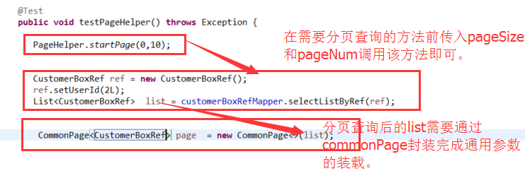

7.controller和service层的所有方法，在进入方法和出方法之前需要记录日志；业务的关键点需要加日志记录。info/debug/warning/error，这四种级别：

info:常规信息，比如方法的进出信息

debug:特殊的跟踪调试的信息

warning:某些业务的异常数据，比如根据加盟商id查不到数据

error:捕获的各种异常和错误

8.如何获取当前登录人

9.各个项目在filter中来检查token，来判断是否登录或其他权限验证

10.常量的定义使用class的方式，例如：

public class BingoBoxConstants {

   public class DefaultValue{

*/\*\**

*\** 默认时间*1900-01-01 00:00:00*

*\*/*

public static final long *DEFAULT_TIME* = -2209017600000L;

   }

}

11.项目中如果使用一些公用的jar包，要把这中jar包放在parent项目来引用，不要每个项目单独引用。

例如，spring的相关jar现在是在各个项目中单独引用的，这个会抽出放在parent中

12.项目中vo，po，dto的使用：

vo模块暂时不适用

从controller到dao层使用po

dto用于对外提供服务时使用

13.service模块是对内服务模块，serviceapi是对外服务模块以支持服务化架构

14.数据库的相关说明：

（1）时间是DATETIME

(2) basedata数据库是业务相关的基础数例如：据加盟商、仓库、盒子的信息放在其中。这些数据的写操作只能在basedata系统中。其它系统通过basedata来查询数据

(3) common数据库是平台相关的基础数据例如：城市，菜单，系统等数据